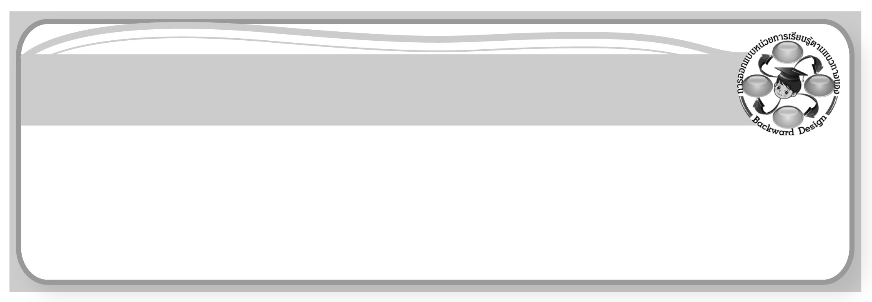

การออกแบบหน่วยการเรียนรู้ตามแนวทางของ Backward Design

หน่วยการเรียนรู้ที่ ๒๑ เรื่อง สระ เ-ะ
รหัส-ชื่อรายวิชา ท ๑๑๑ กลุ่มสาระการเรียนรู้ภาษาไทย
ชั้นประถมศึกษาปีที่ ๑ ภาคเรียนที่ ๒ เวลาเรียน ๕ ชั่วโมง
ผู้สอน..................................................................โรงเรียน.......................................................

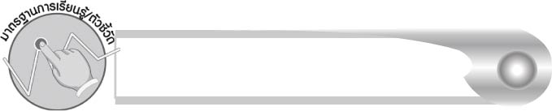
มาตรฐานการเรียนรู้/ตัวชี้วัด

มาตรฐานการเรียนรู้
มาตรฐาน ท ๑.๑ ใช้กระบวนการอ่านสร้างความรู้และความคิดเพื่อนำไปใช้ตัดสินใจแก้ปัญหาในการดำเนินชีวิต และมีนิสัยรักการอ่าน
ตัวชี้วัด
ท ๑.๑ ป. ๑/๑ อ่านออกเสียงคำ คำคล้องจอง และข้อความสั้น ๆ
ท ๑.๑ ป. ๑/๒ บอกความหมายของคำและข้อความที่อ่าน
มาตรฐานการเรียนรู้
มาตรฐาน ท ๒.๑ ใช้กระบวนการเขียนเขียนสื่อสาร เขียนเรียงความ ย่อความ และเขียนเรื่องราวในรูปแบบต่าง ๆ เขียนรายงานข้อมูลสารสนเทศและรายงานการศึกษาค้นคว้าอย่างมีประสิทธิภาพ
ตัวชี้วัด
ท ๒.๑ ป. ๑/๑ คัดลายมือตัวบรรจงเต็มบรรทัด
ท ๒.๑ ป. ๑/๒ เขียนสื่อสารด้วยคำและประโยคง่าย ๆ
มาตรฐานการเรียนรู้
มาตรฐาน ท ๓.๑ สามารถเลือกฟังและดูอย่างมีวิจารณญาณ และพูดแสดงความรู้ ความคิด และความรู้สึกในโอกาสต่าง ๆ อย่างมีวิจารณญาณและสร้างสรรค์
ตัวชี้วัด
ท ๓.๑ ป. ๑/๒ ตอบคำถามและเล่าเรื่องที่ฟังและดูทั้งที่เป็นความรู้และความบันเทิง

มาตรฐานการเรียนรู้
มาตรฐาน ท ๔.๑ เข้าใจธรรมชาติของภาษาและหลักภาษาไทย การเปลี่ยนแปลงของภาษาและพลังของภาษา ภูมิปัญญาทางภาษา และรักษาภาษาไทยไว้เป็นสมบัติของชาติ
ตัวชี้วัด
ท ๔.๑ ป. ๑/๒ เขียนสะกดคำและบอกความหมายของคำ
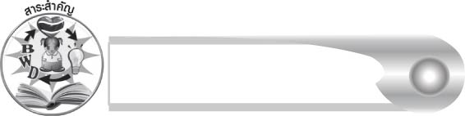
สาระสำคัญ

สระ เ-ะ ออกเสียง เอะ เป็นสระเสียงสั้น เขียน เ- ไว้ข้างหน้าพยัญชนะต้น และเขียน -ะ
ไว้ข้างหลังพยัญชนะต้น คำที่ประสมด้วยเสียง เอะ ถ้ามีตัวสะกด จะใช้รูป เ - ็ คำที่ใช้ในชีวิตประจำวัน มีคำที่ประสมด้วยสระ เ-ะ และ เ - ็


ความเข้าใจที่คงทน (Enduring Understanding)

นักเรียนสามารถสรุปได้ว่า สระ เ-ะ ออกเสียง เอะ เป็นสระเสียงสั้น เขียน เ- ไว้ข้างหน้าพยัญชนะต้น และเขียน -ะ ไว้ข้างหลังพยัญชนะต้น คำที่ประสมด้วยเสียง เอะ ถ้ามีตัวสะกด จะใช้รูป เ - ็ คำที่ใช้ในชีวิตประจำวัน มีคำที่ประสมด้วยสระ เ-ะ และ เ - ็
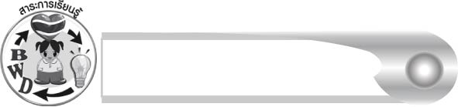
สาระการเรียนรู้

สระ เ-ะ

สมรรถนะสำคัญของผู้เรียน

๑. ความสามารถในการสื่อสาร
- ทักษะการอ่าน
- ทักษะการเขียน
- ทักษะการฟัง การดู และการพูด

๒. ความสามารถในการคิด
- การจำแนก
- การสังเคราะห์
- การจัดระบบความคิดเป็นแผนภาพ
- การประยุกต์/การปรับปรุง
- การสรุปความรู้
๓. ความสามารถในการแก้ปัญหา
๔. ความสามารถในการใช้ทักษะชีวิต

คุณลักษณะอันพึงประสงค์

ใฝ่เรียนรู้
ตัวชี้วัดที่ ๔.๑ ตั้งใจ เพียรพยายามในการเรียนและเข้าร่วมกิจกรรมการเรียนรู้
มุ่งมั่นในการทำงาน
ตัวชี้วัดที่ ๖.๑ ตั้งใจและรับผิดชอบในการปฏิบัติหน้าที่การงาน
ตัวชี้วัดที่ ๖.๒ ทำงานด้วยความเพียรพยายามและอดทนเพื่อให้งานสำเร็จ
ตามเป้าหมาย
รักความเป็นไทย
ตัวชี้วัดที่ ๗.๒ เห็นคุณค่าและใช้ภาษาไทยในการสื่อสารได้อย่างถูกต้อง
เหมาะสม

ชิ้นงานหรือภาระงาน (หลักฐาน ร่องรอยแสดงความรู้)

๑. การเขียนสระ เ-ะ
๒. กิจกรรมการอ่านออกเสียงคำที่ประสมด้วยสระ เ-ะ
๓. ใบงานเรื่อง การคัดลายมือคำที่ประสมด้วยสระ เ-ะ
๔. ใบงานเรื่อง การเขียนสะกดคำและบอกความหมายของคำสระ เ-ะ
๕. แผนภาพความคิดสรุปความรู้เรื่อง สระ เ-ะ

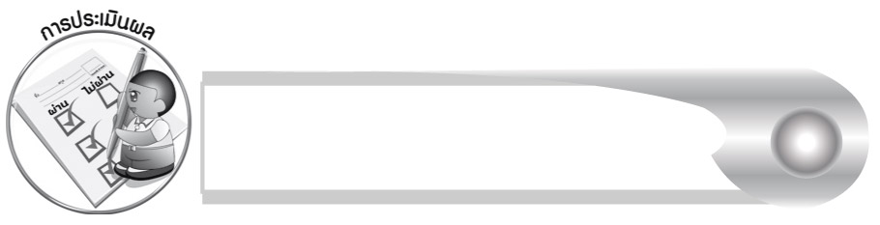
การประเมินผล

การประเมินผลตัวชี้วัด
กิจกรรมการอ่านออกเสียงคำที่ประสมด้วยสระ เ-ะ
ระดับคะแนน  เกณฑ์การประเมิน | ๔ | ๓ | ๒ | ๑
การอ่านออกเสียงคำที่ประสมด้วยสระ เ-ะ | อ่านออกเสียงคำที่ประสมด้วย  สระ เ-ะ ทุกคำ  ได้ถูกต้อง คล่องแคล่ว  และสามารถ อ่านนำผู้อื่นได้ | อ่านออกเสียงคำที่ประสมด้วย  สระ เ-ะ ได้ถูกต้องเกือบทุกคำ และสามารถแก้ไขคำที่อ่านผิดได้  ด้วยตนเอง | อ่านออกเสียงคำที่ประสมด้วย  สระ เ-ะ ได้ถูกต้องเป็นส่วนใหญ่ และเมื่อมีผู้แนะนำคำที่อ่านผิด ก็สามารถแก้ไขตามได้ | อ่านออกเสียงคำที่ประสมด้วย  สระ เ-ะ ได้ถูกต้องบางคำ นอกนั้นต้องมีผู้อ่านนำ จึงสามารถ อ่านตามได้

ใบงานที่ ๔๓ เรื่อง การคัดลายมือคำที่ประสมด้วยสระ เ-ะ
ระดับคะแนน  เกณฑ์การประเมิน | ๔ | ๓ | ๒ | ๑
การคัดลายมือคำที่ประสมด้วย  สระ เ-ะ | คัดลายมือ  ได้ถูกต้อง สวยงาม สะอาด และเป็นระเบียบทุกคำ | คัดลายมือ  ได้ถูกต้อง สวยงามและสะอาด มีเพียงบางจุดเท่านั้น ที่ลากเส้น  ไม่เรียบร้อย | คัดลายมือได้ถูกต้องและสะอาด แต่ยังบังคับมือลากเส้นได้ไม่ดีนัก เส้นไม่เรียบเสมอกัน | คัดลายมือครบ  ทุกคำ แต่มีรอยลบหลายแห่งและยังบังคับมือลากเส้นได้ไม่ดี

ใบงานที่ ๔๔ เรื่อง การเขียนสะกดคำและบอกความหมายของคำสระ เ-ะ
ระดับคะแนน  เกณฑ์การประเมิน | ๔ | ๓ | ๒ | ๑
การเขียนสะกดคำ | เขียนสะกดคำจากภาพด้วยตนเองได้ถูกต้องทุกคำและสามารถแนะนำผู้อื่นให้เขียนได้ | เขียนสะกดคำจากภาพด้วยตนเองได้ถูกต้องเกือบทุกคำ และสามารถแก้ไขคำที่เขียนผิด ด้วยตนเองได้ | เขียนสะกดคำจากภาพด้วยตนเองได้ถูกต้องบางคำ เมื่อมีผู้แนะนำ คำที่เขียนผิด ก็สามารถแก้ไขตามได้ | เขียนสะกดคำ จากภาพ ตามที่มีผู้แนะนำได้ถูกต้อง
การบอกความหมายของคำ | บอกความหมายของคำด้วยตนเองได้ถูกต้องทุกคำในทันที | บอกความหมายของคำด้วยตนเองได้ถูกต้อง เกือบทุกคำ ส่วนคำที่ยัง บอกไม่ได้หรือบอกไม่ถูกต้องสามารถบอกได้ด้วยตนเอง ในเวลาต่อมา | บอกความหมายของคำด้วยตนเองได้ถูกต้องบางคำส่วนคำที่ยัง  บอกไม่ได้หรือ  บอกไม่ถูกต้อง  ต้องมีผู้แนะนำจึงบอกความหมายได้ | ไม่สามารถ บอกความหมายได้ด้วยตนเอง ต้องมีผู้แนะนำ จึงบอกความหมายได้

การประเมินผลคุณลักษณะอันพึงประสงค์
ใฝ่เรียนรู้
ตัวชี้วัดที่ ๔.๑ ตั้งใจ เพียรพยายามในการเรียนและเข้าร่วมกิจกรรมการเรียนรู้
พฤติกรรมบ่งชี้ | ดีเยี่ยม (๓) | ดี (๒) | ผ่าน (๑) | ไม่ผ่าน (๐)
๔.๑.๑ ตั้งใจเรียน  ๔.๑.๒ เอาใจใส่และมี  ความเพียรพยายาม  ในการเรียนรู้  ๔.๑.๓ สนใจเข้าร่วม  กิจกรรมการเรียนรู้  ต่าง ๆ | ตั้งใจเรียน เอาใจใส่ และมีความ เพียรพยายาม ในการเรียนรู้ เข้าร่วมกิจกรรม การเรียนรู้ต่าง ๆ | ตั้งใจเรียน  เอาใจใส่ และมีความเพียร-พยายาม ในการเรียน | ตั้งใจ เอาใจใส่  ในการเรียน | ไม่ตั้งใจเรียน

มุ่งมั่นในการทำงาน
ตัวชี้วัดที่ ๖.๑ ตั้งใจและรับผิดชอบในการปฏิบัติหน้าที่การงาน
พฤติกรรมบ่งชี้ | ดีเยี่ยม (๓) | ดี (๒) | ผ่าน (๑) | ไม่ผ่าน (๐)
๖.๑.๑ เอาใจใส่ต่อการ  ปฏิบัติหน้าที่  ที่ได้รับมอบหมาย  ๖.๑.๒ ตั้งใจและรับผิดชอบ  ในการทำงาน  ให้สำเร็จ  ๖.๑.๓ ปรับปรุงและ  พัฒนาการทำงาน  ด้วยตนเอง | ตั้งใจและรับผิดชอบในการปฏิบัติหน้าที่ที่ได้รับมอบหมายให้สำเร็จ มีการปรับปรุงการทำงานให้ดีขึ้น | ตั้งใจและรับผิดชอบในการปฏิบัติหน้าที่ที่ได้รับมอบหมาย  ให้สำเร็จ | เอาใจใส่ต่อการปฏิบัติหน้าที่ที่ได้รับมอบหมาย | ไม่ตั้งใจปฏิบัติหน้าที่การงาน

ตัวชี้วัดที่ ๖.๒ ทำงานด้วยความเพียรพยายามและอดทนเพื่อให้งานสำเร็จตามเป้าหมาย
พฤติกรรมบ่งชี้ | ดีเยี่ยม (๓) | ดี (๒) | ผ่าน (๑) | ไม่ผ่าน (๐)
๖.๒.๑ ทุ่มเททำงาน อดทน  ไม่ย่อท้อต่อปัญหา  และอุปสรรค  ในการทำงาน  ๖.๒.๒ พยายามแก้ปัญหา  และอุปสรรค  ในการทำงาน  ให้สำเร็จ  ๖.๒.๓ ชื่นชมผลงานด้วย  ความภาคภูมิใจ | ทำงานด้วย ความขยัน อดทน พยายาม ให้งานสำเร็จ ตามเป้าหมาย ชื่นชมผลงาน ด้วยความภาคภูมิใจ | ทำงานด้วย ความขยัน พยายามให้งานสำเร็จ ตามเป้าหมาย | ทำงานด้วย ความขยัน เพื่อให้งานเสร็จ ตามที่ได้รับมอบหมาย | ไม่ขยัน อดทน ในการทำงาน

รักความเป็นไทย
ตัวชี้วัดที่ ๗.๒ เห็นคุณค่าและใช้ภาษาไทยในการสื่อสารได้อย่างถูกต้องเหมาะสม
พฤติกรรมบ่งชี้ | ดีเยี่ยม (๓) | ดี (๒) | ผ่าน (๑) | ไม่ผ่าน (๐)
๗.๒.๑ ใช้ภาษาไทยและ  เลขไทยในการ  สื่อสารได้อย่าง  ถูกต้องเหมาะสม  ๗.๒.๒ชักชวน แนะนำให้  ผู้อื่นเห็นคุณค่า  ของการใช้  ภาษาไทยที่ถูกต้อง | เป็นแบบอย่างที่ดีในการใช้ภาษาไทย เลขไทยในการสื่อสาร บอกให้ผู้อื่นใช้ภาษาไทยที่ถูกต้อง | ใช้ภาษาไทย เลขไทย ในการสื่อสาร บอกให้ผู้อื่น ใช้ภาษาไทย ที่ถูกต้อง | ใช้ภาษาไทยและเลขไทยในการสื่อสารได้ | ไม่สนใจ ใช้ภาษาไทย อย่างถูกต้อง


การจัดกิจกรรมการเรียนรู้

๑. ให้นักเรียนฟังนิทานเรื่อง เด็กจับตั๊กแตน เพื่อจับใจความ จากนั้นสังเกตคำที่ประสมด้วยสระ เ-ะ จากเนื้อเรื่อง และอ่านออกเสียงคำตามครู
๒. ให้นักเรียนสังเกตวิธีการเขียนสระ เ-ะ จากแผนภูมิที่ครูติดบนกระดาน จากนั้นครูเขียน
สระ เ-ะ บนกระดานเป็นตัวอย่างช้า ๆ ให้นักเรียนสังเกตและฝึกเขียน
๓. ให้นักเรียนจำแนกส่วนประกอบของคำที่ประสมด้วยสระ เ-ะ เพื่อบอกตำแหน่งของสระ เ-ะ
ในการเขียนคำ
๔. ให้นักเรียนฝึกออกเสียงสระ เ-ะ ตามครู ลองลากเสียงยาวแล้วบอกว่า สระ เ-ะ เป็นสระเสียงสั้นหรือสระเสียงยาว (ถ้าลากเสียงแล้วเสียงสระไม่เปลี่ยนแสดงว่าเป็นสระเสียงยาว แต่ถ้าลากเสียงแล้วเสียงสระเปลี่ยนแสดงว่าเป็นสระเสียงสั้น)
๕. ให้นักเรียนฝึกอ่านสะกดคำที่ประสมด้วยสระ เ-ะ ตามครู แล้วฝึกอ่านออกเสียงคำที่ประสมด้วย สระ เ-ะ ในชีวิตประจำวัน
๖. ให้นักเรียนทำใบงานที่ ๔๓ เรื่อง การคัดลายมือคำที่ประสมด้วยสระ เ-ะ ครูตรวจสอบผลงานของนักเรียนเป็นรายบุคคล
๗. ให้นักเรียนฝึกนำสระ เ-ะ มาประสมคำให้มีความหมาย
๘. ให้นักเรียนฝึกเขียนสะกดคำที่ประสมด้วยสระ เ-ะ และบอกความหมายของคำ
๙. ให้นักเรียนทำใบงานที่ ๔๔ เรื่อง การเขียนสะกดคำและบอกความหมายของคำสระ เ-ะ จากนั้นร่วมกันตรวจสอบความถูกต้อง
๑๐. ให้นักเรียนและครูร่วมกันสรุปความรู้ ดังนี้
๏ สระ เ-ะ ออกเสียง เอะ เป็นสระเสียงสั้น เขียน เ- ไว้ข้างหน้าพยัญชนะต้น และเขียน -ะ ไว้ข้างหลังพยัญชนะต้น คำที่ประสมด้วยเสียง เอะ ถ้ามีตัวสะกด จะใช้รูป เ - คำที่ใช้ในชีวิตประจำวัน มีคำที่ประสมด้วยสระ เ-ะ และ เ -
๑๑. ให้นักเรียนเขียนสรุปความรู้เรื่อง สระ เ-ะ ลงในแผนภาพความคิด แล้วร่วมกันตรวจสอบ ความถูกต้อง

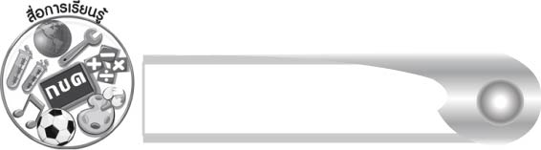
สื่อการเรียนรู้

๑. นิทานเรื่อง เด็กจับตั๊กแตน
๒. ภาพ
๓. บัตรคำ
๔. แผนภูมิแสดงทิศทางการเขียนสระ เ-ะ และ เ- ็
๕. ลูกบอลผ้า
๖. แถบประโยค
๗. สามเหลี่ยมสามมุม
๘. ฉลากคำ
๙. กระดาษสำหรับเขียนคำ
๑๐. ใบงานที่ ๔๓-๔๔


แบบบันทึกสรุปผลการเรียนรู้สำหรับผู้เรียน
ชื่อ-นามสกุล _____________________________________________ เลขที่ ___________ ชั้น___________
วันที่________เดือน_________________________พ.ศ.___________
คำชี้แจง ให้นักเรียนบันทึกสรุปผลการเรียนรู้จากหน่วยการเรียนรู้นี้

หน่วยการเรียนรู้ที่____
_________________
๑. ครูสามารถนำแบบบันทึกนี้ไปใช้เป็นหลักฐานและข้อมูลเพื่อปรับปรุงและพัฒนากระบวนการเรียนรู้ของผู้เรียน
๒. ครูสามารถนำแบบบันทึกนี้ไปใช้ประกอบการทำวิจัยในชั้นเรียนเพื่อเป็นผลงานประกอบการเลื่อนวิทยฐานะได้
นักเรียนยังไม่เข้าใจเรื่องใดอีกบ้าง
ที่เกี่ยวกับหน่วยการเรียนรู้นี้
ซึ่งต้องการให้ครูอธิบายเพิ่มเติม
____________________________________________________________________________________________________________________________
นักเรียนมีความรู้สึกอย่างไร หลังจากที่เรียนหน่วยการเรียนรู้นี้แล้ว
____________________________________________________________________________________________________________________________________
นักเรียนจะสามารถนำความรู้
ความเข้าใจจากหน่วยการเรียนรู้นี้
ไปใช้ประโยชน์ในชีวิตประจำวันได้อย่างไรบ้าง
______________________________________________________________________________________________________________
หมายเหตุ ให้ครูสำเนาแบบบันทึกนี้เพื่อให้นักเรียนบันทึกทุกหน่วยการเรียนรู้

นักเรียนได้รับความรู้เรื่องใดบ้าง
จากหน่วยการเรียนรู้นี้
______________________________________________________________________________________________________________

กิจกรรมที่นักเรียนชอบมากที่สุดในหน่วยการเรียนรู้นี้คือกิจกรรมใด เพราะอะไร
____________________________________________________________________________________________________________________________________
ผลงานที่นักเรียนชอบ และต้องการคัดเลือกเป็นผลงานดีเด่นจาก
หน่วยการเรียนรู้นี้คือผลงานใดบ้าง
______________________________________________________________________________________________________________

